**BỘ GIÁO DỤC VÀ ĐÀO TẠO**

**TRƯỜNG ĐẠI HỌC PHENIKAA**



**BÀI TẬP LỚN**

**HỌC PHẦN : XÂY DỰNG ỨNG DỤNG WEB**

***Đề tài:***

**“Xây dựng website bán giày Converse”**

|  |  |  |  |
| --- | --- | --- | --- |
| Giảng viên hướng dẫn |  | : | Nguyễn Thị Thùy Liên |
| Lớp |  | : | Xây dựng ứng dụng Web-1-1-23(N03) |

|  |  |
| --- | --- |
| Họ và tên | Mã sinh viên |
| Trần Duy Nam | 21012079 |
| Nguyễn Thị Ngọc Linh | 21013114 |
| Bùi Thị Anh Đào | 21012864 |

**HÀ NỘI, tháng 10/2023**

# BẢNG PHÂN CHIA CÔNG VIỆC

|  |  |  |  |  |
| --- | --- | --- | --- | --- |
| **STT** | **Họ và tên** | **Vai trò** | **Nội dung công việc** | **Ghi chú** |
| 1 | Trần Duy Nam | Trưởng nhóm | Xây dựng header chung, trang danh sách sản phẩm, xử lý sự kiện | 50% |
| 2 | Nguyễn Thị Ngọc Linh | Thành viên | Xây dựng trang thông tin chi tiết sản phẩm, footer, viết báo cáo | 25% |
| 3 | Bùi Thị Anh Đào | Thành viên | Xây dựng giao diện trang chủ, viết báo cáo | 25% |

# MỤC LỤC

1. Tổng quan về lập trình web

2. HTML

3. CSS

4. Javascript

5. Kết quả thực hiện

5.1. Giới thiệu đề tài

5.2. Hình ảnh các giao diện đã thực hiện được

5.3. Link trang web sau khi đã upload trên internet

5.4. Link source code (github)

1. **Tổng quan về lập trình web**

Lập trình web là quá trình tạo ra và duy trì các trang web hoặc ứng dụng web trên Internet hoặc một môi trường mạng nào đó. Điều này bao gồm việc sử dụng nhiều công nghệ, ngôn ngữ lập trình và kỹ thuật để xây dựng giao diện người dùng hấp dẫn, tương tác và chức năng cho các ứng dụng web.

Lập trình web cần sự hiểu biết vững về các ngôn ngữ chính như HTML, CSS và JavaScript. HTML (HyperText Markup Language) được sử dụng để tạo cấu trúc nội dung của trang web, CSS (Cascading Style Sheets) giúp điều chỉnh giao diện và trình bày, còn JavaScript thêm tính tương tác và động cho trang web. Bên cạnh đó, còn có nhiều công cụ hỗ trợ như các thư viện và framework (React, Angular, Vue.js) giúp tối ưu hóa quy trình phát triển.

Quy trình phát triển web bao gồm khảo sát yêu cầu, thiết kế giao diện, lập trình, kiểm thử, triển khai và duy trì. Quan trọng nhất là tối ưu hóa trải nghiệm người dùng và đảm bảo tính linh hoạt, bảo mật và hiệu suất của ứng dụng web. Lập trình web đóng vai trò quan trọng trong việc kết nối người dùng với thông tin và dịch vụ trên Internet, đồng thời mang lại lợi ích to lớn cho doanh nghiệp và cộng đồng.

Lập trình web ngày càng trở nên đa dạng và phức tạp hơn khi công nghệ ngày càng phát triển. Điều này đặt ra yêu cầu cao đối với các nhà phát triển web cần nắm vững kiến thức sâu về các ngôn ngữ và công cụ, cũng như theo dõi xu hướng công nghệ mới để không bị tụt hậu.

Một số khía cạnh quan trọng của lập trình web bao gồm:

***a. Responsive Design (thiết kế tương thích)***

Trang web cần được thiết kế linh hoạt để tương thích với nhiều thiết bị và kích thước màn hình khác nhau, từ máy tính để bàn đến điện thoại di động. Điều này đảm bảo rằng người dùng có trải nghiệm mượt mà và dễ sử dụng trên mọi nền tảng.

***b. Cross-Browser Compatibility (khả năng tương thích trên nhiều trình duyệt)***

Các trang web cần hoạt động một cách đồng nhất trên các trình duyệt khác nhau như Google Chrome, Mozilla Firefox, Safari, Microsoft Edge, và Internet Explorer. Điều này đặt ra thách thức về việc kiểm thử và điều chỉnh để đảm bảo tính tương thích đa trình duyệt.

***c. Performance Optimization (tối ưu hóa hiệu suất)***

Hiệu suất của trang web là yếu tố quan trọng, đặc biệt là tốc độ tải trang. Việc tối ưu hóa hình ảnh, mã nguồn và tải các tài nguyên cần thiết một cách hiệu quả là điều cần thiết để đảm bảo người dùng có trải nghiệm tốt nhất.

***d. Security (tính bảo mật)***

Bảo mật là một trong những vấn đề quan trọng nhất trong lập trình web. Phải đảm bảo rằng ứng dụng web được thiết kế và triển khai với các biện pháp bảo mật phù hợp để ngăn chặn tấn công và lưu trữ thông tin người dùng một cách an toàn.

***e. User Experience (UX – trải nghiệm người dùng)***

Trải nghiệm người dùng đóng vai trò quan trọng trong việc thiết kế giao diện và trải nghiệm của người dùng. Phải đảm bảo rằng trang web dễ sử dụng, hấp dẫn và mang lại giá trị tối ưu cho người sử dụng.

***f. Version Control and Collaboration Tools***

Công cụ kiểm soát phiên bản (version control) như Git và các công cụ hợp tác nhóm (collaboration tools) như GitHub và GitLab đóng vai trò quan trọng trong quản lý mã nguồn, theo dõi thay đổi và cho phép nhiều nhà phát triển làm việc cùng một dự án một cách hiệu quả.

***g. SEO (Search Engine Optimization)***

Tối ưu hóa công cụ tìm kiếm (SEO) là một phần quan trọng trong xây dựng trang web. Điều này đảm bảo rằng trang web được tìm thấy và xếp hạng cao trên các trang kết quả tìm kiếm. Lập trình viên cần tối ưu cấu trúc trang, từ khóa và nội dung để tăng khả năng xuất hiện trên các công cụ tìm kiếm.

***h. Mobile-First Approach***

Phương pháp tiếp cận ưu tiên di động (Mobile-First) đang trở thành tiêu chuẩn thiết kế, với việc thiết kế trang web trước cho thiết bị di động sau đó mở rộng lên các thiết bị lớn hơn. Điều này đảm bảo trang web hoạt động tốt trên các thiết bị di động phổ biến ngày nay.

Phát triển ứng dụng web hiện nay đòi hỏi lập trình viên không chỉ hiểu về kiến thức cơ bản của ngôn ngữ và công nghệ, mà còn phải áp dụng những xu hướng mới và quan trọng này để tạo ra các ứng dụng web hiện đại, tương tác và hiệu quả.

1. **HTML – Ngôn ngữ đánh dấu siêu văn bản**

HTML (HyperText Markup Language) là ngôn ngữ đánh dấu sử dụng để tạo cấu trúc nội dung của trang web. Nó giúp định nghĩa các phần khác nhau của trang, cho phép hiển thị văn bản, hình ảnh, liên kết và nhiều phần tử khác theo cách có cấu trúc và dễ hiểu.

HTML sử dụng các thẻ (tags) để bao quanh nội dung và đưa ra thông tin về cách nội dung đó nên được hiển thị hoặc hoạt động trên trình duyệt web. Thông qua việc sắp xếp và lồng ghép các thẻ, bạn xây dựng cấu trúc trang web, quy định tiêu đề, đoạn văn bản, hình ảnh, liên kết và nhiều phần tử khác.

**2.1 Cú pháp cơ bản**

Mỗi thẻ HTML thường gồm cặp thẻ mở **<tag>** và thẻ đóng **</tag>**. Thẻ mở đánh dấu sự bắt đầu của một phần tử, trong khi thẻ đóng đánh dấu kết thúc của nó. Ví dụ, để tạo một đoạn văn bản, chúng ta sử dụng thẻ **<p>** như sau:

<p>Đây là một đoạn văn bản.</p>

**2.2 Thẻ HTML phổ biến**

HTML có nhiều thẻ phổ biến, ví dụ:

**<h1>, <h2>, <h3>,... <h6>:** Để định dạng tiêu đề cấp độ khác nhau.

**<a>:** Để tạo liên kết (hyperlink).

**<img>:** Để hiển thị hình ảnh.

**<ul>** và **<ol>:** Để tạo danh sách không sắp xếp (ul) và danh sách có sắp xếp (ol).

**<li>:** Để định dạng mỗi mục trong danh sách.

**<div>:** Để tạo một container dựa trên cấu trúc.

**2.3 Tạo cấu trúc trang web**

HTML cung cấp các thẻ cho việc tạo cấu trúc trang web, bao gồm **<header>, <nav>, <section>, <article>,** và **<footer>**. Chúng giúp xác định phần đầu, phần chính của nội dung, các phần tử bài viết và phần cuối của trang web.

Tóm lại, HTML là nền tảng cơ bản cho việc xây dựng trang web. Nó cho phép định nghĩa cấu trúc nội dung và là bước đầu tiên trong việc xây dựng trang web.

1. **CSS – Ngôn ngữ định dạng giao diện**

CSS (Cascading Style Sheets) là một phần quan trọng trong phát triển web, cho phép bạn kiểm soát cách trang web được trình bày. CSS xác định các quy tắc về cách các phần tử HTML nên được hiển thị trên trình duyệt web của người dùng.

**3.2 Cách sử dụng CSS**

CSS hoạt động bằng cách xác định các quy tắc (rules) cho cách trình bày các phần tử HTML. Mỗi quy tắc bao gồm hai phần chính:

Bộ chọn (Selector): Là một biểu thức xác định các phần tử HTML mà bạn muốn áp dụng quy tắc. Ví dụ, nếu bạn muốn áp dụng CSS cho tất cả các đoạn văn bản <p>, bạn có thể sử dụng bộ chọn p.

Khai báo (Declaration Block): Là một tập hợp các thuộc tính (properties) và giá trị (values) bạn muốn áp dụng cho các phần tử được xác định bởi bộ chọn. Ví dụ:

p {

color: blue;

font-size: 16px;

}

Trong ví dụ trên, chúng ta đã định rằng tất cả các đoạn văn bản <p> nên có màu chữ là xanh và cỡ chữ là 16px.

**3.3 Các thuộc tính css phổ biến**

CSS cung cấp một loạt các thuộc tính để điều chỉnh trình bày của các phần tử trang web. Dưới đây là một số thuộc tính phổ biến:

* color: Xác định màu chữ.
* font-size: Điều chỉnh kích thước chữ.
* background-color: Đặt màu nền.
* border: Xác định đường viền cho phần tử.
* margin và padding: Điều chỉnh khoảng cách xung quanh phần tử.
* width và height: Xác định kích thước phần tử.

**3.4 Làm việc với lớp và ID**

CSS cung cấp khả năng làm việc với lớp (class) và ID để xác định cụ thể các phần tử hoặc nhóm phần tử trong trang. Điều này cho phép bạn định rõ trình bày cho từng phần tử một.

* Lớp (class): Được đánh dấu bằng dấu chấm và có thể áp dụng cho nhiều phần tử. Ví dụ:

.highlight {

background-color: yellow;

}

* ID: Được đánh dấu bằng dấu thăng và chỉ nên được sử dụng cho một phần tử cụ thể. Ví dụ:

#header {

font-size: 24px;

}

Làm việc với lớp và ID cho phép bạn định rõ trình bày cho từng phần tử cụ thể và tùy chỉnh trang web của bạn một cách chi tiết.

**3.5 Cascading và thừa kế**

CSS hoạt động theo khái niệm "Cascading," nghĩa là nếu có nhiều quy tắc áp dụng cho cùng một phần tử, quy tắc sau cùng sẽ áp dụng và ghi đè lên các quy tắc trước đó. Điều này cho phép bạn kiểm soát trình bày của các phần tử một cách linh hoạt.

CSS cũng hỗ trợ thừa kế. Nghĩa là một phần tử con có thể thừa kế các thuộc tính từ phần tử cha. Điều này giúp tạo ra một cấu trúc và thiết kế giao diện dễ quản lý và duy trì.

Tóm lại, CSS là một phần quan trọng trong phát triển web, cho phép bạn xác định cách trình bày và trình bày nội dung trang web. Bằng cách sử dụng các quy tắc CSS, bạn có thể điều chỉnh màu sắc, kích thước, khoảng cách và các phần tử khác trên trang web. CSS cũng cho phép bạn làm việc với lớp và ID để xác định quy định trình bày cụ thể, và áp dụng các quy tắc Cascading và thừa kế để quản lý giao diện trang web một cách hiệu quả.

1. **JavaScript – Ngôn ngữ lập trình tương tác**

JavaScript là một ngôn ngữ lập trình mạnh mẽ được sử dụng để tạo tính năng tương tác trên trang web. Nó cho phép bạn thêm các hiệu ứng động, xử lý dữ liệu và tương tác người dùng, làm cho trang web trở nên sinh động và hấp dẫn hơn.

Về cách sử dụng, JavaScript được thêm vào trang web thông qua các khối mã JavaScript, có thể nằm trực tiếp trong tệp HTML hoặc được tải từ các tệp ngoài.

JavaScript cung cấp nhiều tính năng mạnh mẽ cho phát triển web, bao gồm:

* ***Xử lý Sự Kiện***: JavaScript cho phép bạn xử lý các sự kiện như nhấn nút, di chuột, hoặc gửi biểu mẫu.
* ***Thao Tác DOM (Document Object Model):*** Bạn có thể thay đổi nội dung và cấu trúc của trang web bằng cách thao tác với DOM.
* ***Gọi API và Xử Lý Dữ Liệu*:** JavaScript có thể tương tác với các API web và xử lý dữ liệu, cho phép bạn hiển thị dữ liệu từ máy chủ hoặc cơ sở dữ liệu.
* ***Hiệu ứng và Trình diễn****:* JavaScript có khả năng tạo hiệu ứng động và hoạt hình, làm cho trang web trở nên hấp dẫn.
* ***Xây dựng Ứng dụng Web***: JavaScript cũng được sử dụng để phát triển các ứng dụng web phức tạp như ứng dụng đám mây, trò chơi trực tuyến và nhiều ứng dụng khác.

JavaScript có nhiều thư viện và khung làm việc giúp tối ưu hóa quá trình phát triển web. Một số ví dụ phổ biến bao gồm jQuery, React, Angular, và Vue.js. Những thư viện và khung làm việc này giúp quản lý mã, tạo giao diện người dùng và tối ưu hóa hiệu suất ứng dụng web.

Tóm lại, JavaScript là ngôn ngữ lập trình quan trọng trong phát triển web, cho phép tạo tính năng tương tác, xử lý sự kiện và thay đổi nội dung trang web. Nó cung cấp nhiều tính năng mạnh mẽ và được sử dụng rộng rãi để phát triển trang web đa dạng và đáp ứng những nhu cầu khác nhau từ người dùng.

1. **Kết quả thực hiện**
   1. **Giới thiệu đề tài**

Dự án tập trung vào việc xây dựng và phát triển một trang web thương mại trực tuyến với sản phẩm chính là Giày Converse. Mục tiêu của dự án là tạo ra một trang web chuyên nghiệp, hấp dẫn và thuận tiện cho người dùng mua sắm giày Converse.

***\*Mục tiêu dự án:*** Trang web được xây dựng hướng tới các mục tiêu:

- Giao diện hiển thị: Cung cấp một giao diện trực quan và hấp dẫn để hiển thị các loại giày Converse. Đảm bảo thông tin về sản phẩm như hình ảnh, kích thước, mô tả và giá cả được hiển thị rõ ràng.

- Tìm kiếm và bộ lọc: Cung cấp chức năng tìm kiếm để khách hàng có thể dễ dàng tìm kiếm các mẫu giày Converse theo tiêu chí mong muốn. Đồng thời, cung cấp bộ lọc để khách hàng có thể hạn chế kết quả tìm kiếm theo màu sắc, kích thước, loại giày và các yếu tố khác.

- Tài khoản người dùng: Cung cấp chức năng đăng ký tài khoản và đăng nhập để khách hàng có thể quản lý thông tin cá nhân, xem lịch sử đơn hàng và theo dõi tình trạng đơn hàng.

- Tương tác xã hội: Tích hợp các liên kết xã hội để khách hàng có thể chia sẻ sản phẩm yêu thích với bạn bè, gia đình hoặc đánh giá và đưa nhận xét về sản phẩm.

- Đảm bảo tính bảo mật và quyền riêng tư: Đảm bảo rằng thông tin khách hàng được bảo mật và tuân thủ các quy định về quyền riêng tư.

- Responsive và tương thích di động: Đảm bảo trang web có giao diện responsive, tương thích trên các thiết bị di động như điện thoại, máy tính bảng, để khách hàng có thể dễ dàng sử dụng mọi nơi.

**5.2 Các giao diện đã thực hiện được**

***5.2.1 Trang chủ (Home)***

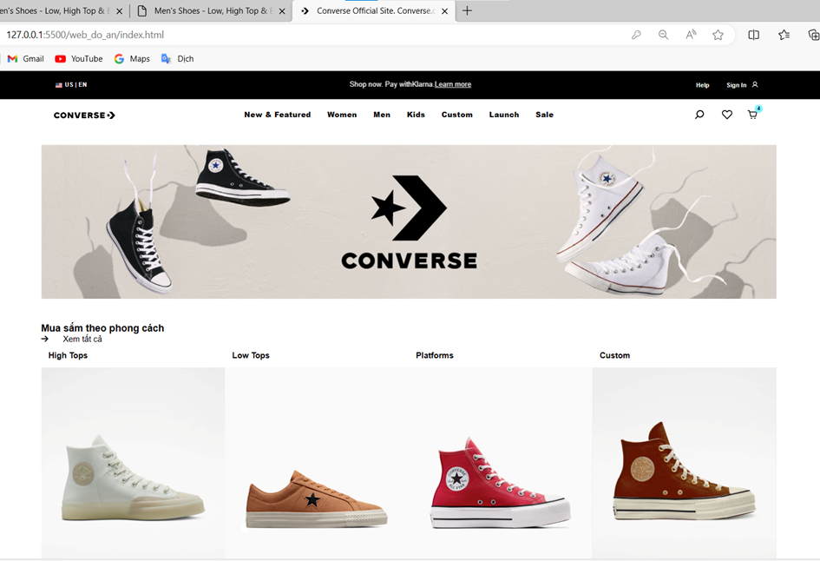

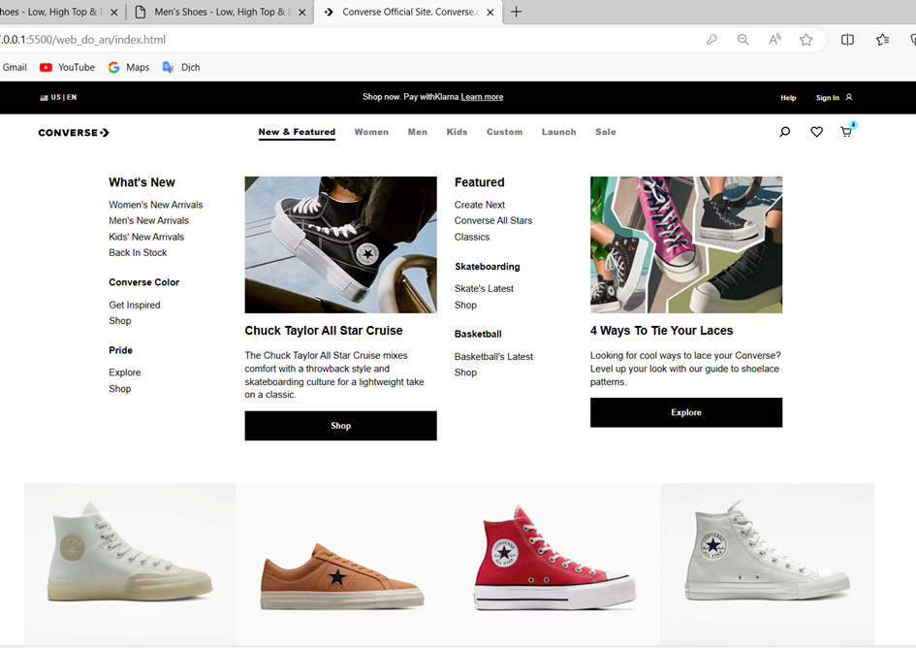

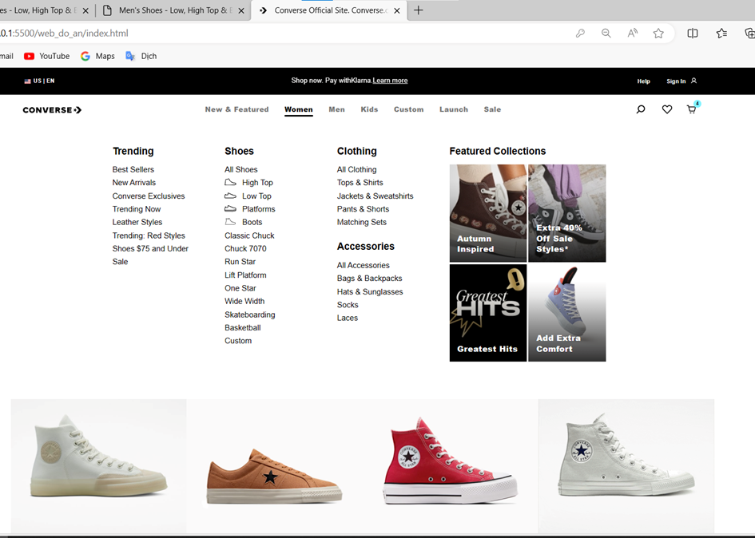

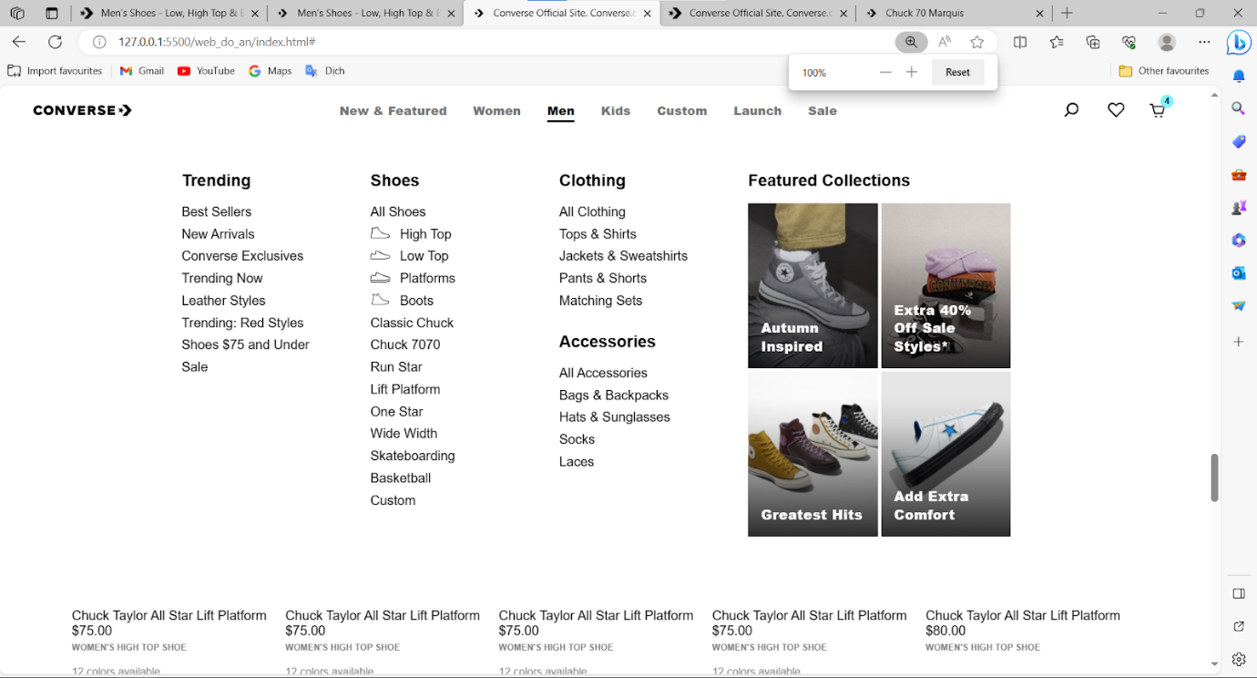

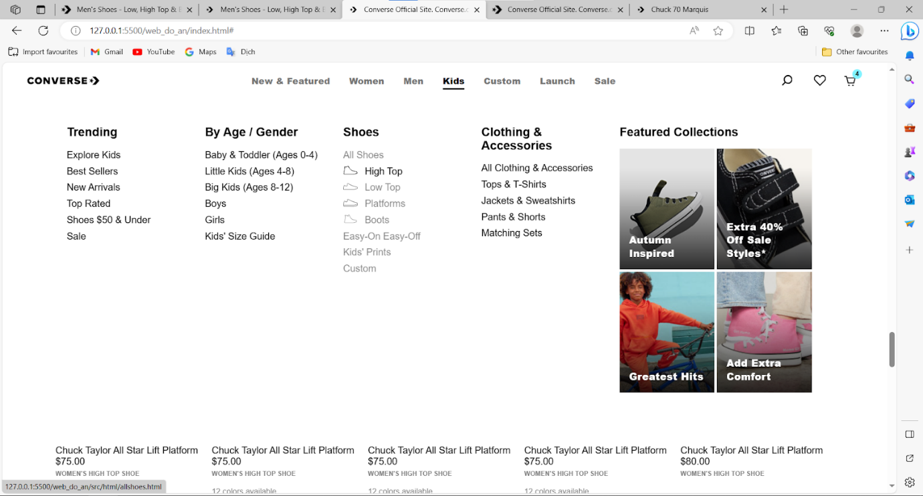

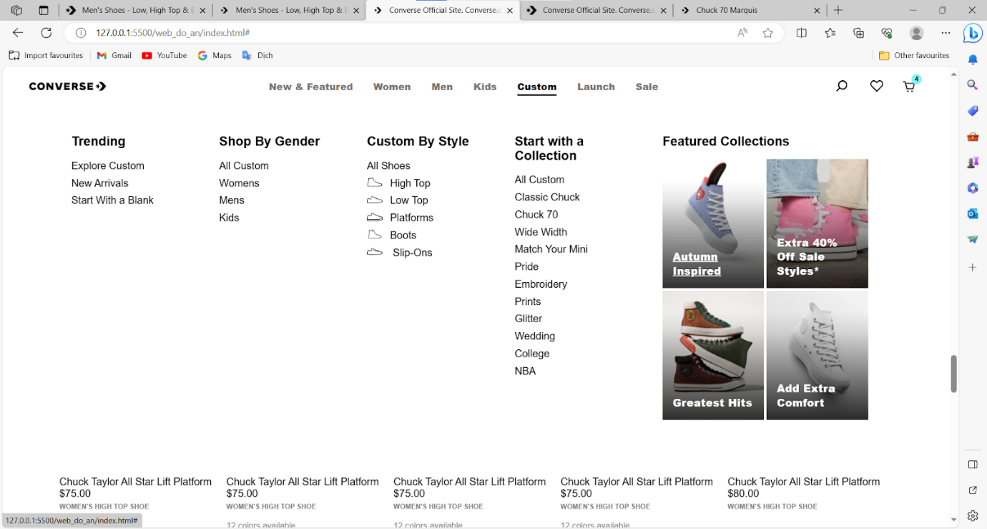

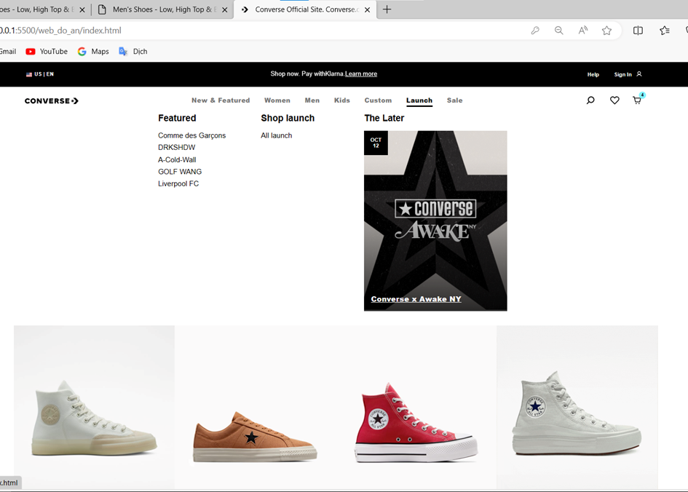

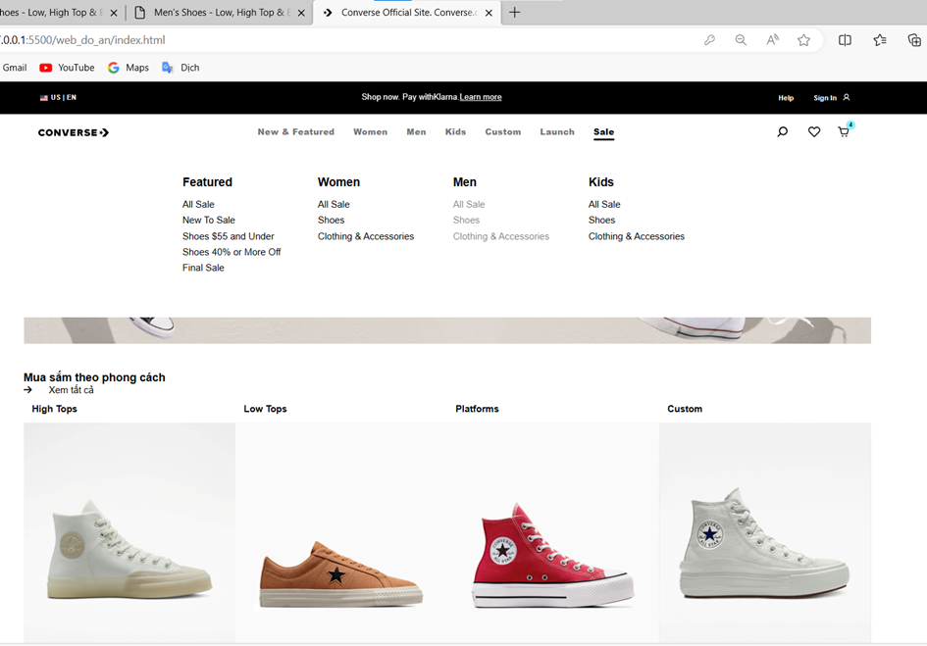

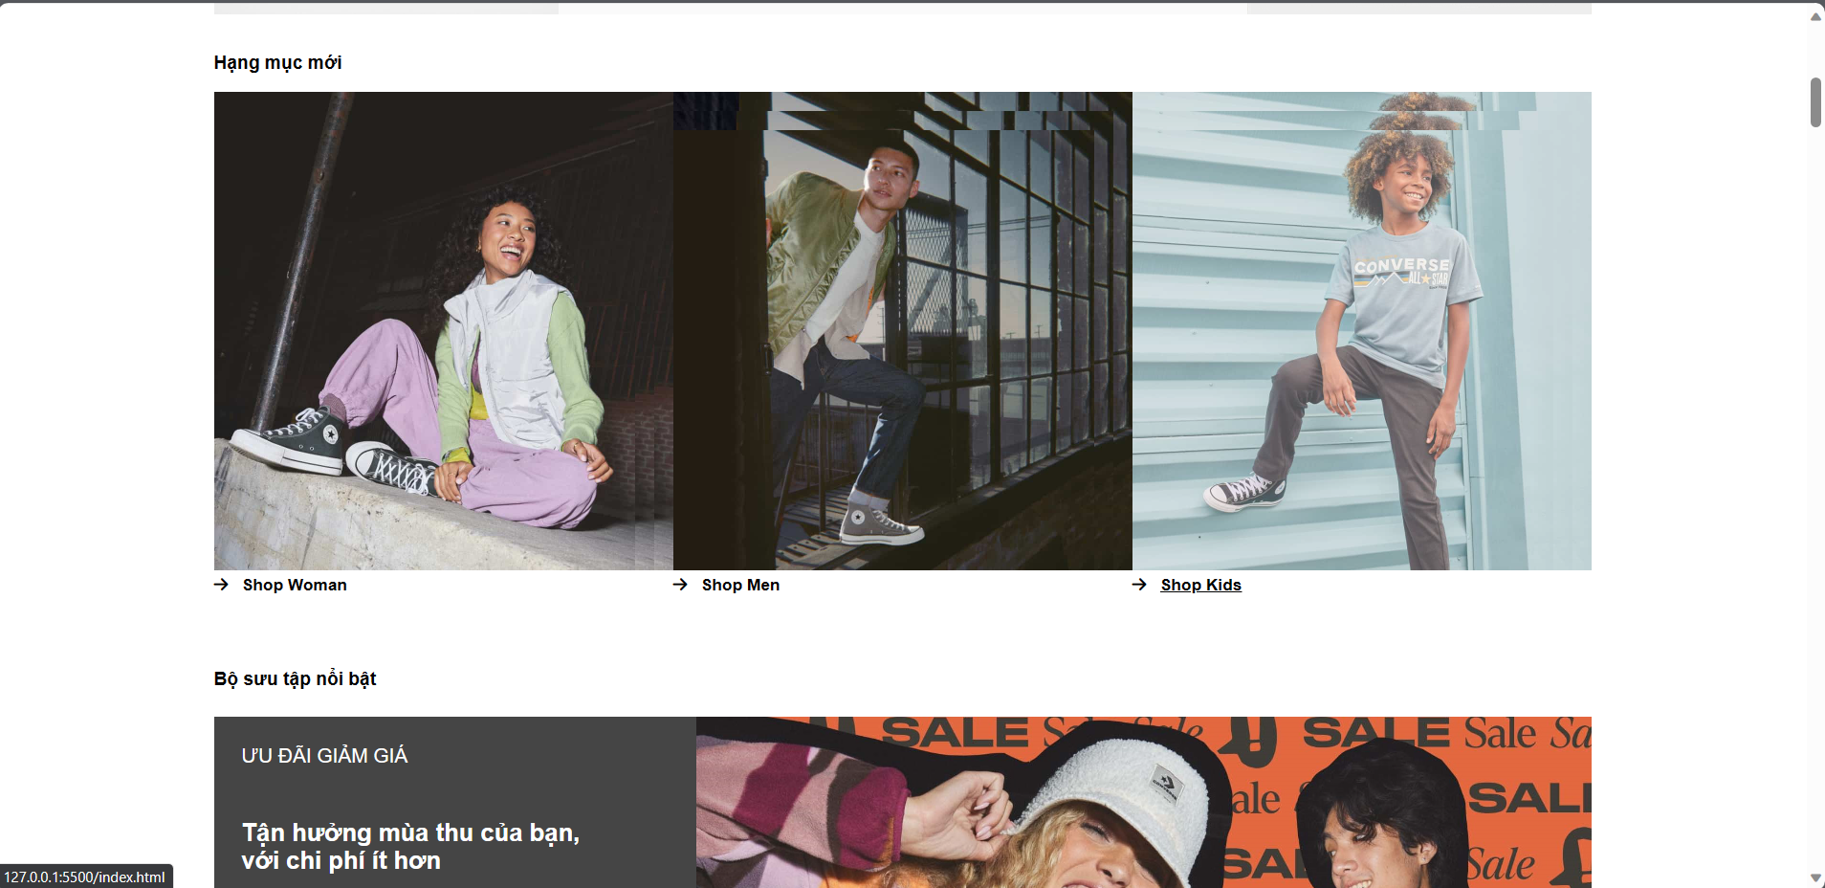

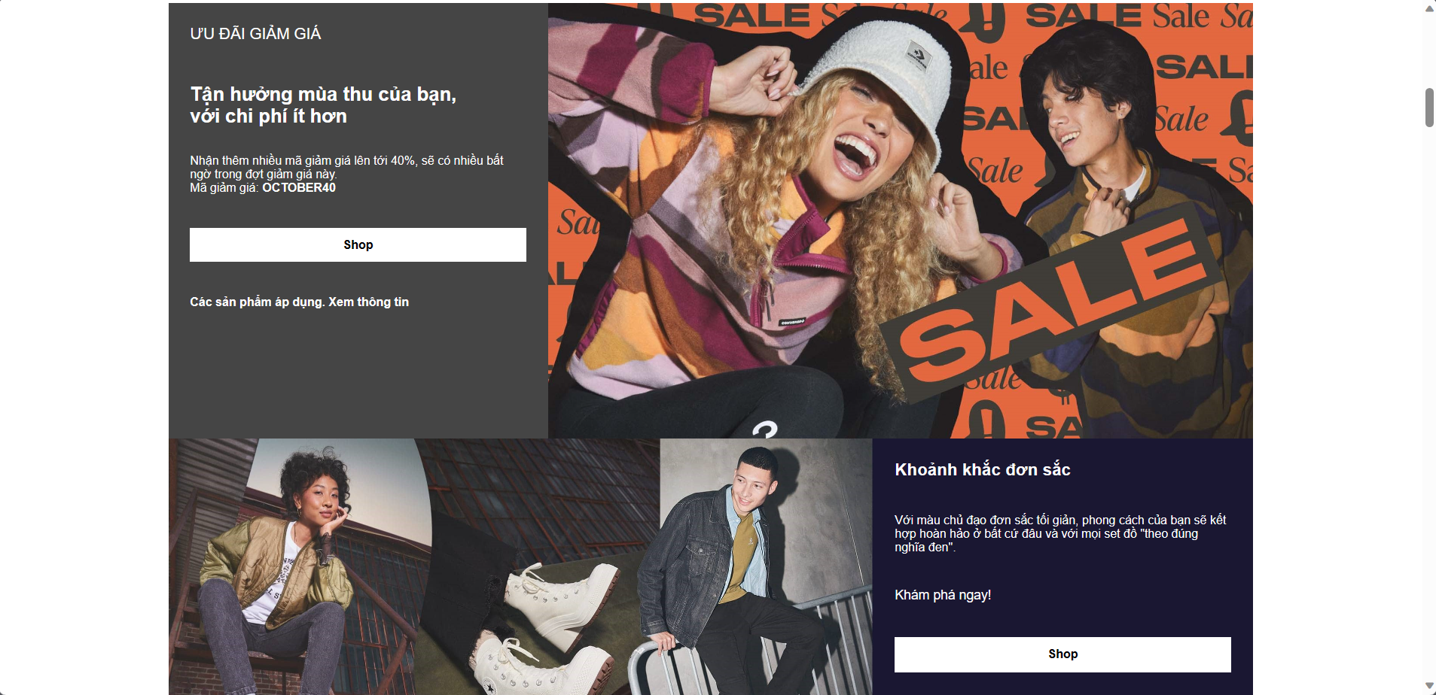

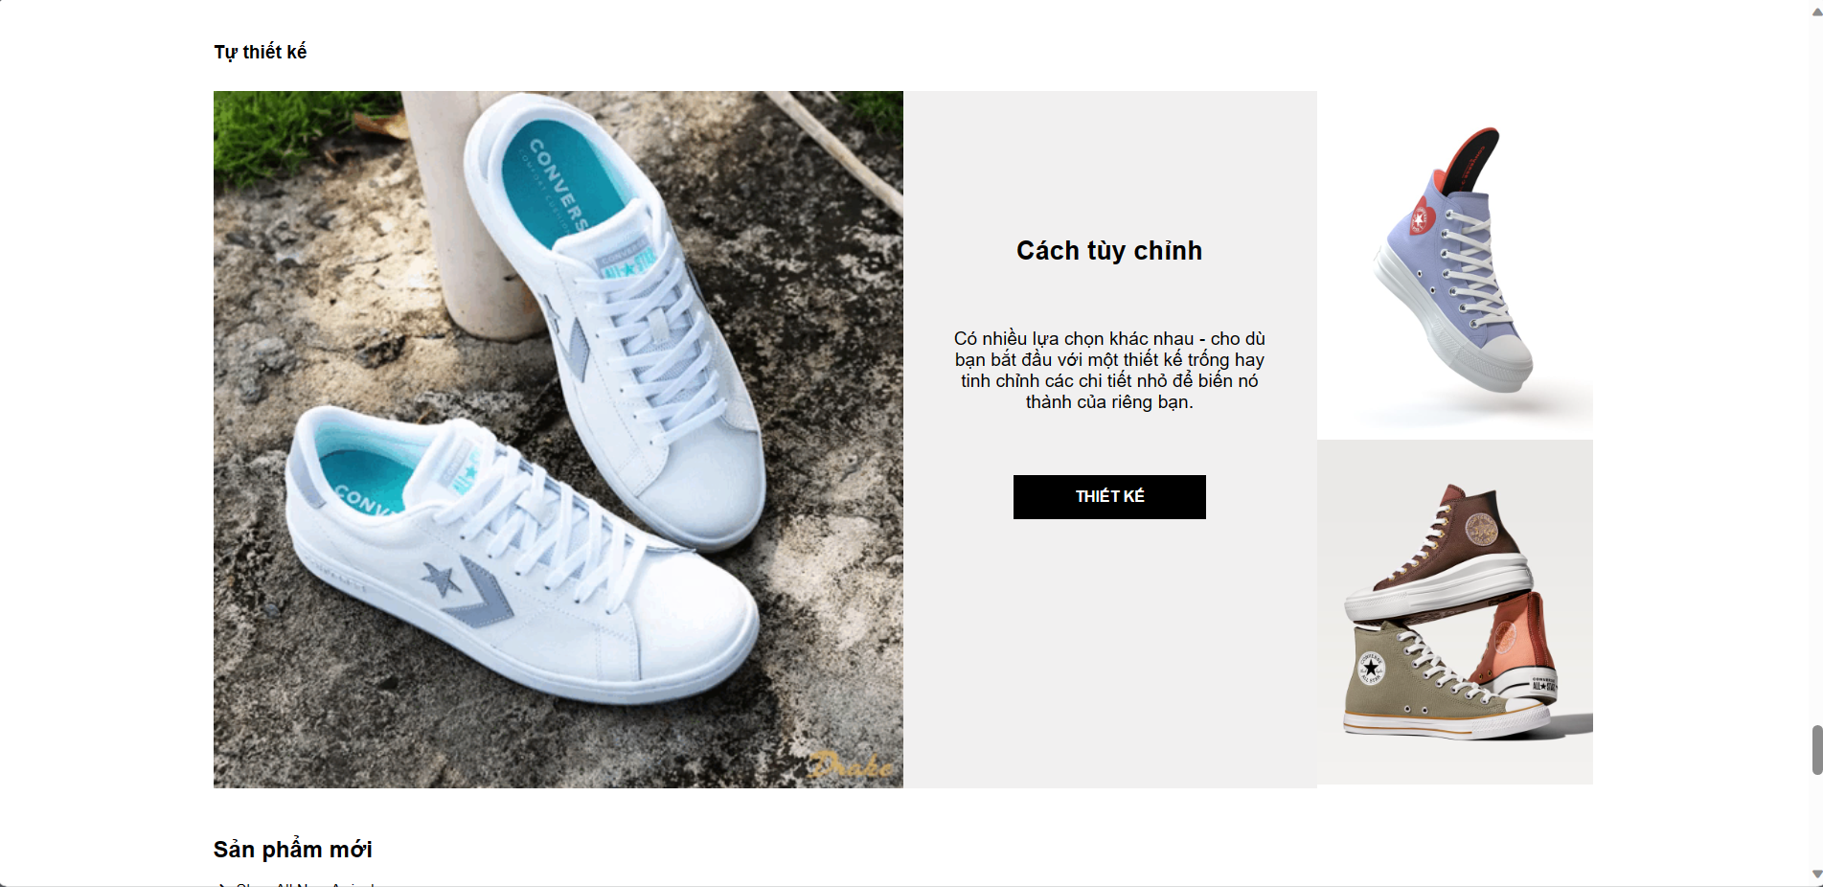

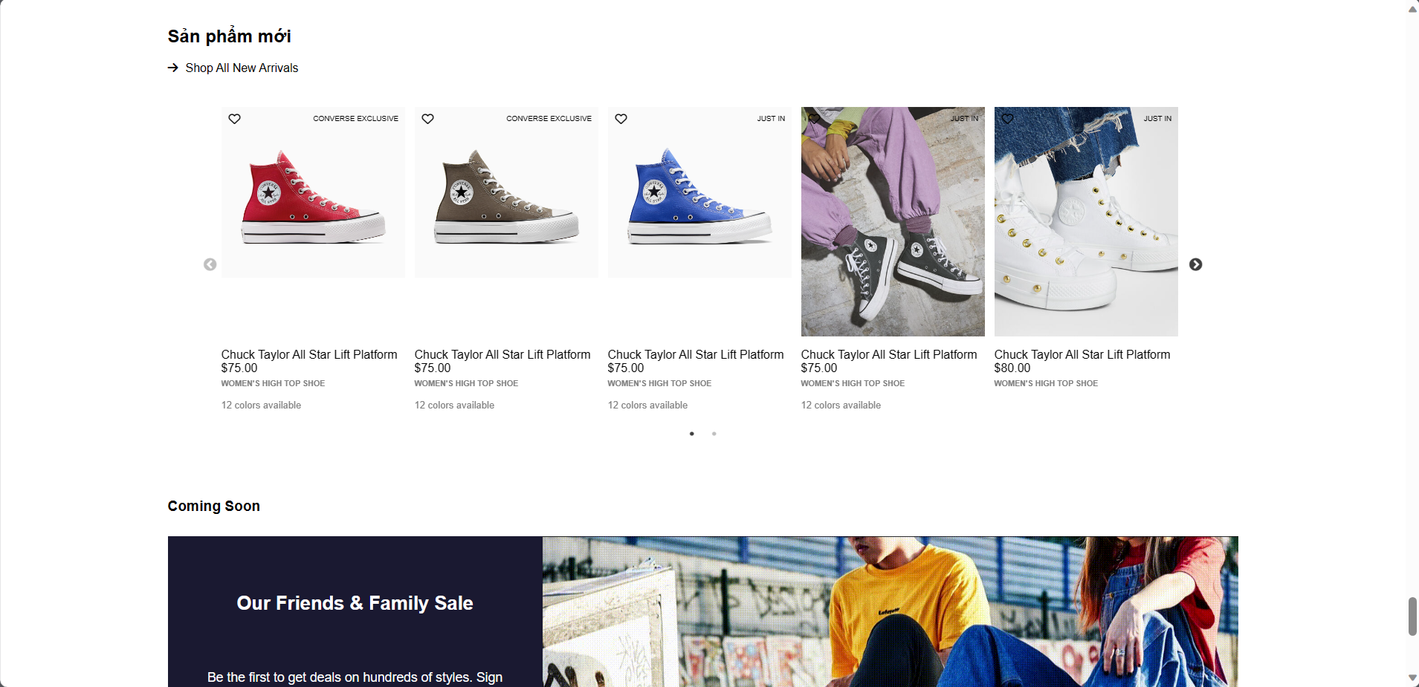

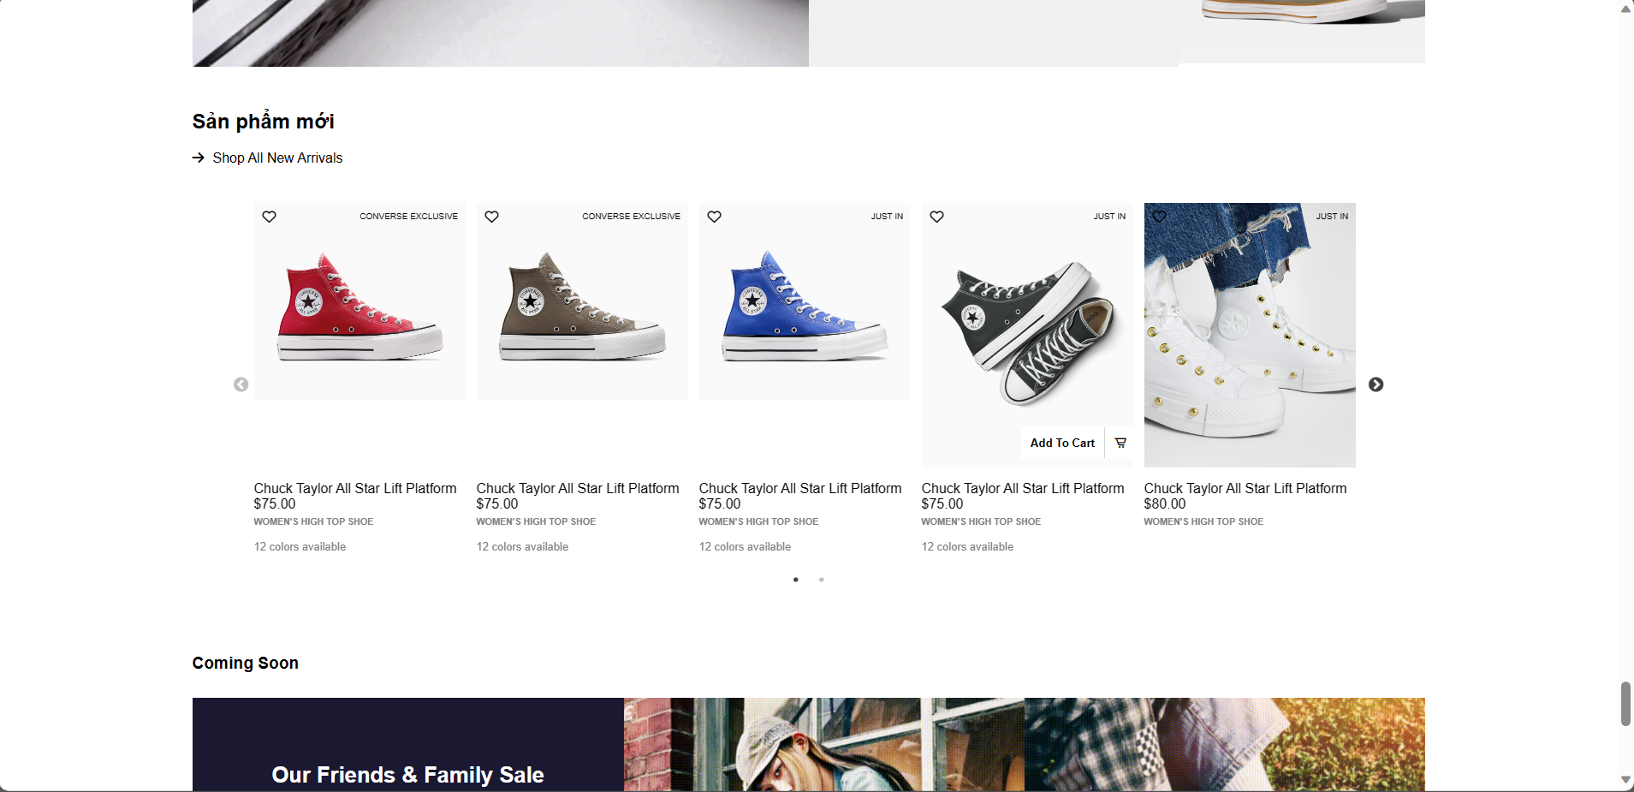

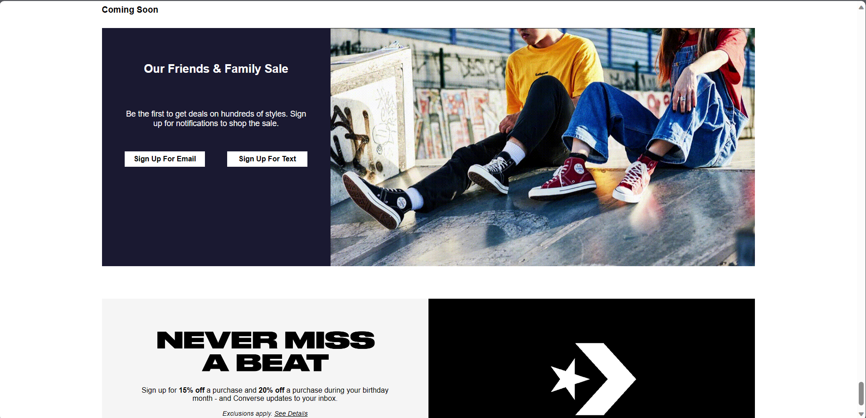

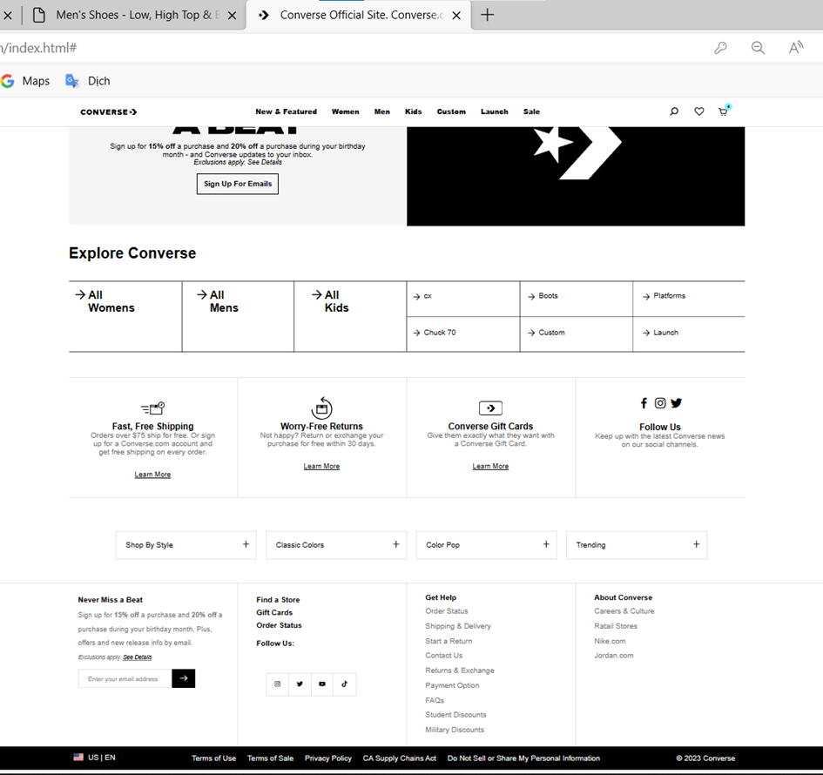

***5.2.2 Search, Help***

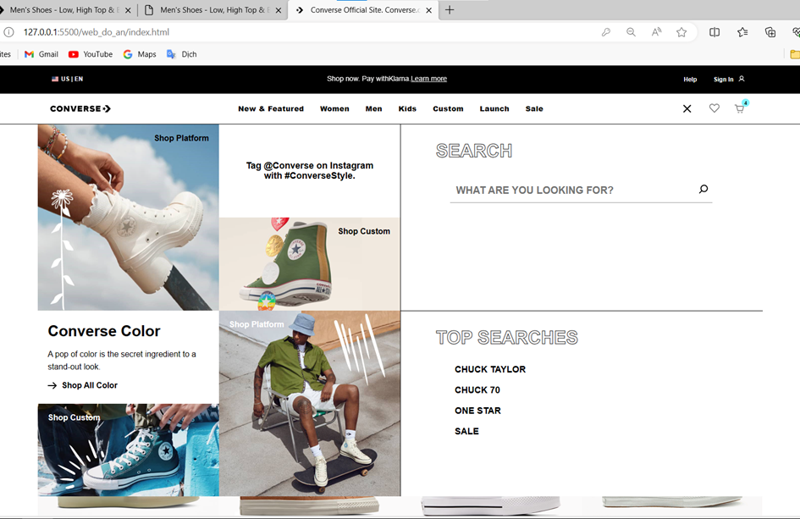

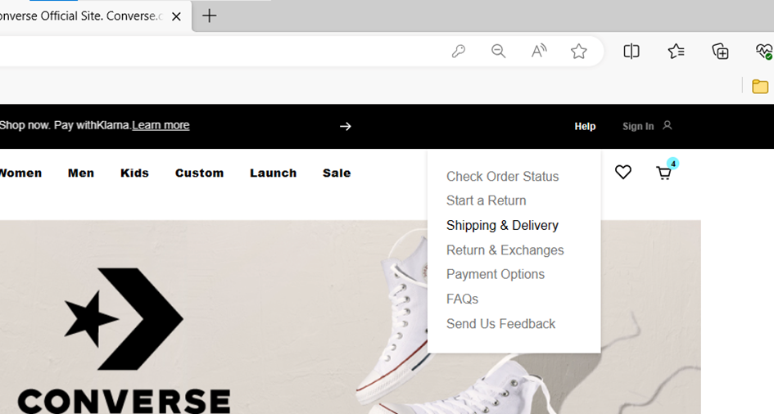

***5.2.3 Đăng ký, Đăng nhập***

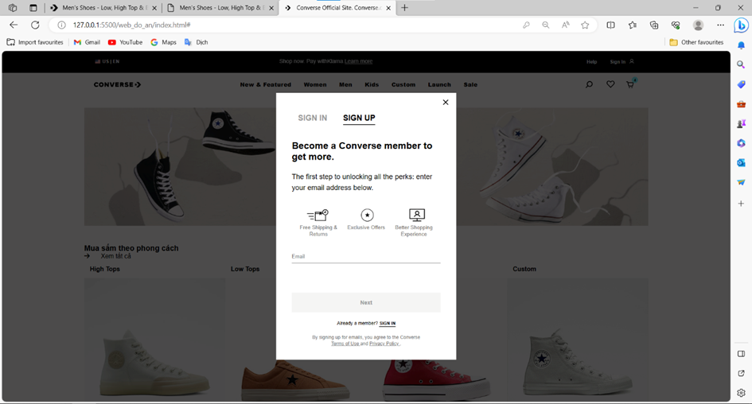



* + 1. ***Trang thông tin sản phẩm***

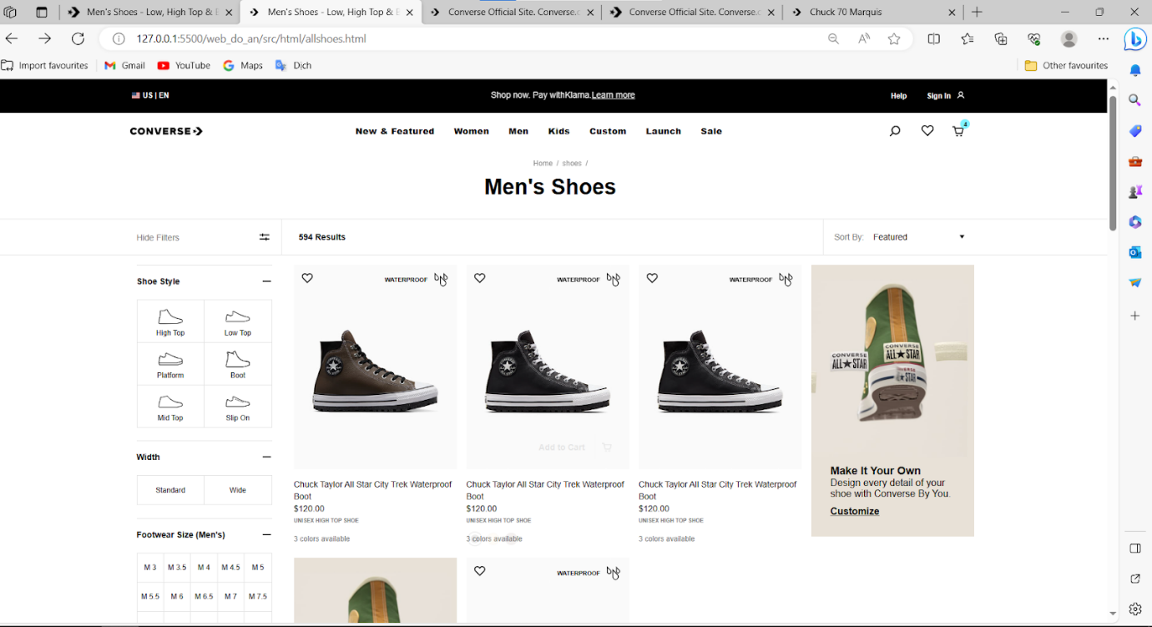

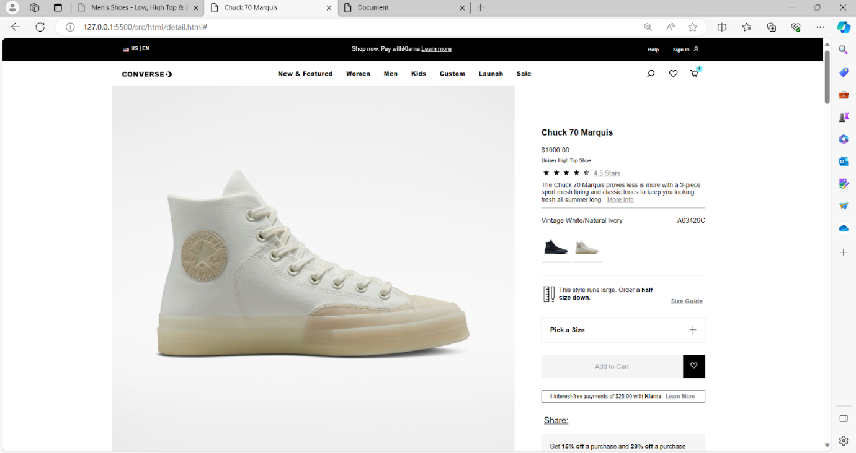

**5.3 Link trang web sau khi upload lên internet**

converse-fake.vercel.app

**5.4 Link source code (github)**

<https://github.com/TranNam2811/web_project>